**Tipos de instalaciones eléctricas: cuáles son las más recomendables**

Las instalaciones eléctricas son aquellos **conjuntos de circuitos eléctricos cerrados** que se emplean para trasladar la energía eléctrica, de tal forma que eso permita la realización de distintos procesos, funciones y actividades. Aunque hay diferentes tipos de instalaciones eléctricas de acuerdo con su tensión o con su uso, todas coinciden en que **su principal cometido es el traslado de la energía eléctrica** hasta los elementos consumidores partiendo de los elementos productores. A continuación detallaremos cuáles son las diferencias entre esos distintos tipos de instalaciones.

**Tipos de instalaciones eléctricas según su tensión**

Instalaciones eléctricas de alta tensión

Las instalaciones eléctricas de alta tensión son utilizadas, en su mayoría, por la industria. Entran dentro de esta clasificación aquellas instalaciones que son capaces de generar, distribuir, transportar y transformar energía eléctrica con **tensiones superiores a los 1.000 o 1.500 voltios.** La tensión, a diferencia de lo que sucede con otro tipo de instalaciones eléctricas, se genera por fuerza motriz y puede provenir de centrales nucleares, termoeléctricas, parques eólicos o fotovoltaicos.

En este tipo de instalación eléctrica, la energía se transforma en baja tensión para que el usuario final pueda consumirla. Los sectores que utilizan la alta tensión suelen ser los industriales y el terciario. Las líneas de distribución en el caso de la alta tensión pueden ser aéreas o subterráneas. Estas líneas trasladan cargas con **intensidades que no suelen ser superiores a 400 amperios (A).** Las líneas eléctricas pueden alimentar directamente al cliente o bien a los centros de transformación de la compañía eléctrica que tenga adjudicada su distribución.

Instalaciones eléctricas de baja tensión

Las instalaciones de baja tensión son las que **generan o distribuyen energía eléctrica para el consumo propio** de los clientes finales, aunque la definición se hace extensible a las receptoras de corriente alterna que sea igual o inferior a 1000 voltios y de corriente continua que sea igual o inferior a 1500 voltios.

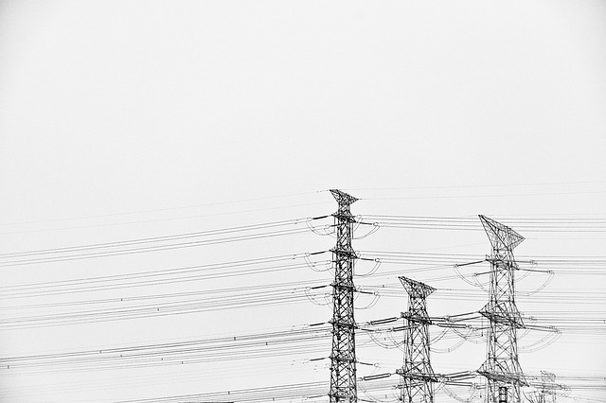

**Tipos de instalaciones eléctricas según su uso**

Instalaciones generadoras

Las instalaciones generadoras son aquellas que se caracterizan por, **a partir de otras formas de energía, originar una fuerza electromotriz**, lo que se traduce en energía eléctrica. Para el transporte de la corriente alterna desde el lugar en el que se genera hasta el lugar en el que se consume, como por ejemplo ciudades o plantas industriales, y que pueden estar a muchos kilómetros de distancia, **emplea líneas de transmisión de alta tensión**.

Instalaciones de transporte

Se denominan instalaciones de transporte a aquellas líneas eléctricas que se **conectan con el resto de las instalaciones eléctricas en cada caso**. Si están instaladas en galerías y zanjas se las conoce como subterráneas, aunque también pueden ser aéreas, con los conductores instalados sobre apoyos.

Instalaciones transformadoras

En este tipo de instalaciones, la energía eléctrica adquiere unas **características propias distintas a las originales**, después de modificar una serie de parámetros. Es el caso de los centros de transformación, como subestaciones eléctricas de distribución o subestaciones eléctricas de transmisión, en los que **se modifica la tensión**. Aumentándola o reduciéndola se logran usos más seguros de transporte, hasta llegar a alcanzar tensiones desde 6 kV hasta 34 kV.

Instalaciones receptoras

Tanto las casas particulares como los diferentes edificios de uso industrial o comercial emplean este tipo de instalaciones receptoras, que por otra parte son las más comunes. Al contrario que las instalaciones generadoras, **transforman la energía eléctrica en otros tipos de energía para su uso común**. Las instalaciones eléctricas receptoras cuentan con cinco partes diferenciadas:

* **Alimentación:** la energía del exterior llega a la instalación receptora por esta parte. Este tipo de energía exterior puede ser de muy distinto tipo en el caso de las centrales eléctricas (química, radiante, mecánica, etc.), aunque lo más común es que sea eléctrica.
* **Protecciones y elementos de seguridad:** gracias a ellas se impiden las sobrecargas y los cortocircuitos, ya que aseguran la salud de las personas y la integridad de los bienes.
* **Conductores:** los conductores de una instalación eléctrica son los hilos y los cables por los que circula la corriente hasta los componentes de toda la instalación. Un cable se compone de varios hilos, que a su vez son alambres generalmente de cobre o de aluminio. Los cables pueden trasladar más cantidad de corriente que los hilos.
* **Mando y maniobra:** interruptores, conmutadores y relés se encargan de intervenir sobre el flujo de la energía. Sirven para regular la corriente eléctrica, desconectarla y conectarla cuando es necesario.
* **Puntos de consumo:** son los receptores finales de la energía y los encargados de transformarla en otro tipo como la luminosa, térmica o mecánica, entre otros.

*Se denominan instalaciones de transporte a aquellas líneas eléctricas que se conectan con el resto de las instalaciones eléctricas en cada caso*

**Grupo Turelectric te ayuda a ejecutar cualquier tipo de instalación eléctrica**

[Grupo Turelectric](https://grupoturelectric.com/grupo-turelectric/), como referente en el sector a lo largo de los últimos 30 años, es la empresa idónea para realizar cualquier tipo de **planificación y puesta en marcha de instalaciones eléctricas**. Es además el partner ideal para todas aquellas empresas que necesiten ayuda a la hora de planificar y ejecutar proyectos de instalaciones eléctricas, tanto de alta como de baja tensión.

En Grupo Turelectric hemos realizado proyectos para importantes empresas como Carrefour, la Universidad de Valencia, NH Hoteles, etc. También **hemos trabajado tanto en territorio nacional como internacional**, lo que nos confiere una alta capacidad para ejecutar proyectos de diferentes características.

Además, contamos con un **sistema de gestión de calidad conforme a la Norma UNE-EN ISO 9001:2008** y un sistema de gestión ambiental conforme a la Norma UNE-EN ISO 14001 Certificados por AENOR, todo ello garantía del buen hacer de nuestra empresa. Si estás interesado en nuestros servicios, [ponte en contacto con nosotros](https://grupoturelectric.com/contactar/) y un técnico especializado te atenderá.